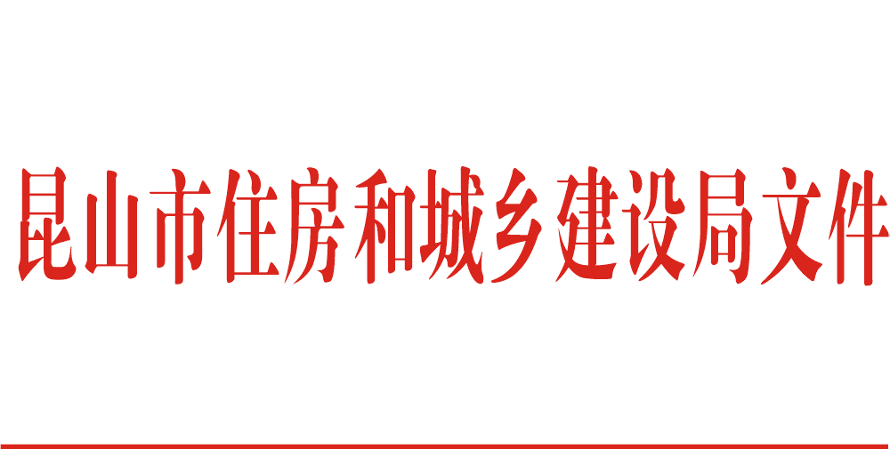

昆住建〔2021〕134号

关于公布2021年上半年昆山市标准化

监理项目的通知

各有关单位：

为引导我市监理企业树立创优意识，规范监理行为，完善质保体系，进一步推进监理工作标准化、规范化，推动监理行业健康发展，根据《江苏省项目监理机构工作评价标准》（苏建函建管〔2018〕759号）、《关于进一步加强我市建设工程奖项评优管理的通知》（昆住建通〔2019〕73号）等，经监理企业自愿申报、行业专家实地考核、评审委员会审定及网上公示等程序,“淀山湖人民医院异地新建急诊病房楼、食堂宿舍、附房工程监理(大型土石方、桩基、基坑围护、土建（含外墙涂料等）、安装、消防、室外配套、装饰、智能化、空调、设备安装等)”等9个项目被评为“2021年上半年昆山市标准化监理项目”（附件），现予以公布。

附件：2021年上半年昆山市标准化监理项目名单

昆山市住房和城乡建设局

2021年6月25日



|  |
| --- |
|  |
| 昆山市住房和城乡建设局办公室 2021年6月25日印发 |